新 书 推 荐

作者简介：

詹姆斯·冈（James Gunn）是雨果奖获奖小说家，曾著有科幻小说《游戏制作商》（The Joy Maker）、《不朽者》（The Immortals）与《窃听者》（The Listeners）。他还与杰克·威廉森合作创作了史诗级经典科幻小说《星桥》（Star Bridge）。现在，詹姆斯生活在美国堪萨斯州的劳伦斯。

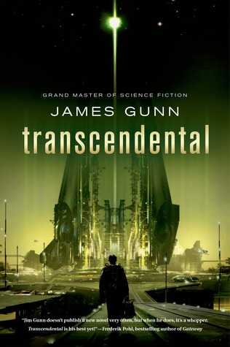
中文书名：《超自然》
英文书名：TRANSCENDENTAL(Transcendental Trilogy, #1)
作 者：James Gunn
出 版 社：St. Martin's
代理公司：ANA/Susie
页 数：304页
出版时间：2013年8月
代理地区：中国大陆、台湾
审读资料：电子稿
类 型：科幻小说

内容简介：

《超自然》（Transcendental）这部史诗般的悬疑太空歌剧，是一个《坎特伯雷故事集》（Canterbury Tales），讲述了在遥远的将来，来自许多星球的生命飞驰于整个宇宙，去揭开超越论传奇的秘密。赖利（Riley）是一名星际战争的老兵，但他并没有去实现超越。这是一个模糊而又神秘的观念，它吸引了其他所有人登上了飞船向着在银河系边缘那不知名的所在进发。他的任务是找到并除掉因帮助别人超越而备受瞩目的先驱者。随着飞船飞速穿行于太空中，这次航行逐渐被暴力与背叛玷污，逐渐清晰的是赖利并不是这艘飞船上唯一一个自认为是心灵追寻者却并非如此的乘客。

当紧张感一点点增强，赖利意识到这艘飞船的旅行并不像坎特伯雷故事，更像是在一艘坐满傻瓜的飞船上的一次悲惨而致命的航行。在寻找盟友的时候，他与一个名为阿莎（Asha）的神秘乘客熟络起来。阿莎跟在飞船上的许多其他人一样，并不像她表面看起来那么简单。但当她声称自己就是那另外一个漫游者的时候，他开始意识到这个人跟自已一样，一直在保守着秘密。这些秘密可能是赖利接受的任务的关键，或者可以令他质疑一切他认为他所了解到的关于超越论的事情以及他去阻止超越论扩散的任务。

这部期待已久的小说是一次豪华的太空冒险，汇集了探索，阴谋，救赎以及将一切生命集结在一起的宇宙精神。这对詹姆斯·冈（James Gunn）来说是一个真正的开端，是一部宏伟格局下的高概念小说，是这位科幻小说大家创作生涯的一个顶点。

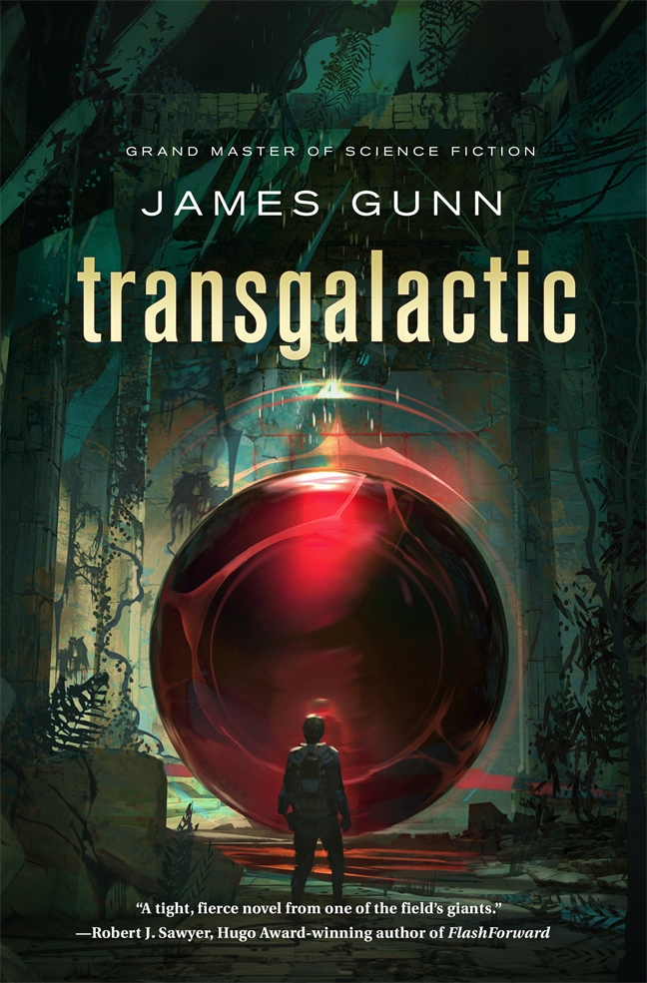
中文书名：《超银河》
英文书名：TRANSGALACTIC(Transcendental Trilogy, #2)
作 者：James Gunn
出 版 社：St. Martin's
代理公司：ANA/Susie
页 数：224页
出版时间：2016年3月
代理地区：中国大陆、台湾
审读资料：电子稿
类 型：科幻小说

内容简介：

《超银河》（Transgalactic）是雨果奖获奖小说家詹姆斯·冈（James Gunn）科幻小说生涯中又一部最新力作。该书是《超自然》（Transcendental）（2013年科克斯最佳图书奖之一）的续篇，又一部太空歌剧史诗，情节悬疑，充斥了意想不到的转折。

当莱利和亚莎终于抵达了终端星球并发现了先验机，这是一台由古老种族创建的传动装置，二人选择了“转变”。现在，他们的智力与生理能力都突破了人类的局限，机器将二人送往了数十亿星球中的两个独立的未知的星球。

莱利和亚莎知道只有他们在一起才能够改变银河系，所以他们必须将不可能变成可能——找到彼此。

媒体评价：

“当飞船穿过毫无星光的空间，驶向目的地，冈以不稳定的联盟、意外的背叛和突如其来的暴力保证了节奏的流畅。”
----《出版者周刊》（Publishers Weekly）

“长时间的科幻小说生涯已经让詹姆斯·冈（James Gunn）已经成为了一位叙事艺术大师——他撰写的关于银河未来的乔叟式朝圣之旅更加佐证了这一点。”
----畅销书《瓦伦丁君王的城堡》（Lord Valentine's Castle）作者，
罗伯特·西尔弗伯格（Robert Silverberg）

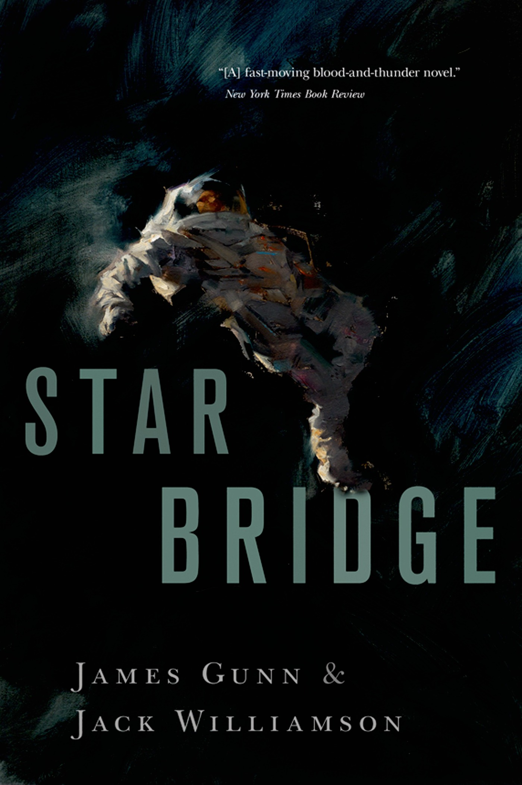
中文书名：《星桥》
英文书名：STAR BRIDGE
作 者：James Gunn and Jack Williamson
出 版 社：St. Martin's
代理公司：ANA/Susie
页 数：304页
出版时间：2014年11月
代理地区：中国大陆、台湾
审读资料：电子稿
类 型：科幻小说

内容简介：

1955年诺姆出版社首次出版发行《星桥》（Star Bridge），同年艾斯出版社再次发行，1977年伯克利出版社第三次发行，1982年德尔瑞出版社第四次发行。在那之后，这部经典太空歌剧便进入绝版状态，长达数年之久。这部早期科幻冒险小说的经典巨作之一，由两位科幻小说大师共同完成。托尔非常荣幸能够再版这部小说，将其带给新一代的读者。

在未来，虫洞网络散布于宇宙各处，人类实现了通过虫洞在宇宙中展开超光速之旅的可能。然而，由于只有艾伦公司秘密掌握着这项技术，于是他们不仅掌控了银河系大部分移民行星，还对其展开了恐怖镇压。秘密组织雇佣冒险者霍恩去刺杀该公司的总负责人加思·科尔纳。霍恩完成了任务，但却在追捕过程中遇上了温德·科尔纳——加思的女儿，他的合法继承人。

霍恩通过空间传输虫洞逃离事发地点，却发现自己来到艾伦星——那里是艾伦公司总部的所在地，一个完全受艾伦公司控制的星球。之后，霍恩遇到一名腐败的贵族，这个人正计划展开一次权力斗争，夺取总负责人的继承权。不仅如此，这个人居然还知道虫洞的秘密。

詹姆斯·冈与杰克·威廉森两位科幻大师共同创作的《星桥》（Star Bridge），标志着传统尖端太空歌剧的回归。

媒体评价：

“勇敢无畏的动作类冒险物语。”
----P·斯凯勒·米勒《震撼》（Astounding）作者

“小说节奏紧凑、令人血脉喷张。”
----《纽约时报》（The New York Times）书评

“科幻小说经典场景之一。”
----塞缪尔·R·德兰尼

谢谢您的阅读！
请将回馈信息发至：李晓苏（Susie Li）
安德鲁﹒纳伯格联合国际有限公司北京代表处
北京市海淀区中关村大街甲59号中国人民大学文化大厦1705室, 邮编：100872
电话：010-82504506
传真：010-82504200
Email: Susie@nurnberg.com.cn
网址：www.nurnberg.com.cn
微博：http://weibo.com/nurnberg
豆瓣小站：http://site.douban.com/110577/
微信订阅号：ANABJ2002

